SZANOWNI PAŃSTWO,
PRZESYŁAM TEMATYKĘ ZAJĘĆ Z GEOGRAFII REALIZOWANĄ PRZEZ UCZNIÓW KLASY VA W DOMU.
TERESA SALAWA-OGÓREK
KLASA V- GEOGRAFIA
TEMATYKA ZAJĘĆ REALIZOWANYCH W DOMU
- TEMAT: KRAJOBRAZ WYSOKOGÓRSKI TATR.
BARDZO PROSZĘ O PRZECZYTANIE TEKSTU Z PODRĘCZNIKA STR. 74-79. NASTĘPNIE PROSZĘ WYKONAĆ ZADANIA W ZESZYCIE ĆWICZEŃ : 1,2/STR. 48; 3,4,/str. 44: 1,2,3,4/ STR. 46-47 :
5,6/ STR. 48.
- TEMAT: KRAJOBRAZY POLSKI- POWTÓRZENIE WIADOMOŚCI.
BARDZO PROSZĘ O PRZECZYTANIE TEKSTU Z PODRĘCZNIKA STR. 82. NASTĘPNIE PROSZĘ WYKONAĆ ZADANIA Z PODRĘCZNIKA W ZESZYCIE PRZEDMIOTOWYM ZE STRONY 83 I 84/ ZADANIA 1-6. ORAZ ZADANIA W ZESZYCIE ĆWICZEŃ : 1,2/STR. 50; 3,4,5/str. 51.
W ZESZYCIE PRZEDMIOTOWYM BARDZO PROSZĘ WYKONAĆ KRZYŻÓWKĘ Z HASŁEM : KRAJOBRAZY POLSKI. DO WYKONANIA PRACY PROSZĘ WYKORZYSTAĆ WIADOMOŚCI Z ROZDZIAŁU II.
- TEMAT: KRAJOBRAZY POLSKI- UTRWALENIE WIADOMOŚCI.

W RAMACH UTRWALENIA WIADOMOŚĆI PROSZĘ WYKONAĆ W ZESZYCIE PRZEDMIOTOWYM LUB DODATKOWYCH KARTKACH , KTÓRE NALEŻY PODPISAĆ PODANE NIŻEJ ZADANIA.

ZADANIA
1. Ponumeruj zdania od 1 do 5 tak, aby poprawnie przedstawiały kolejne etapy powstania obecnego krajobrazu Wyżyny Śląskiej.
0–2 p.
Powstanie kopalń.
Odkrycie węgla kamiennego.
Słabo zaludniona kraina porośnięta lasem.
Utworzenie krajobrazu miejsko-przemysłowego.
Wybudowanie osiedli i miasteczek wokół miejsc wydobycia węgla.
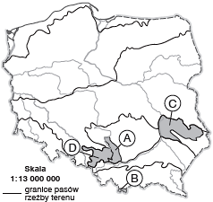
2. Na mapie literami A–D zaznaczono wybrane krainy geograficzne Polski, a na fotografiach przedstawiono dziedzictwo kulturowe tych krain. Wykonaj polecenia na podstawie zaprezentowanych materiałów. 0–6 p.
a) Zapisz nazwy krain geograficznych zaznaczonych na mapie literami A–D.
A.
B.
C.
D.

b) Wpisz właściwe litery w puste miejsca na fotografiach prezentujących dziedzictwo kulturowe krain zaznaczonych na mapie. Następnie wpisz pod zdjęciami nazwy tych elementów dziedzictwa kulturowego.
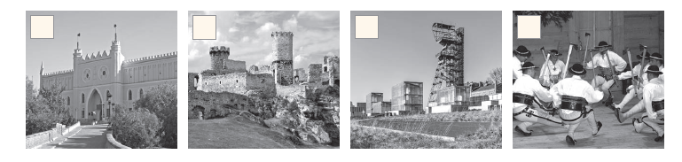
3. Podaj na podstawie opisu nazwę formy terenu oraz nazwę krainy geograficznej, dla której ta forma
jest charakterystyczna. 0–2 p.

Dolina o stromych zboczach. Ma wąskie dno, którym okresowo płynie woda.
Forma terenu:
Kraina geograficzna:
4. Dokończ zdanie. Wybierz odpowiedź A lub B oraz 1 lub 2. 0–1 p.
A. | żyto, | co jest związane  z występowaniem | 1. | żyznych gleb – czarnoziemów i płowych.
B. | pszenica, |  | 2. | mało żyznych gleb bielicowych.
Wyżyna Lubelska to ważna pod względem rolniczym kraina w naszym kraju.
W uprawach przeważa tam między innymi

5. Uzupełnij zdania. 0–2 p.
Wyżynę Krakowsko-Częstochowską budują głównie skały ………………………….. . Tworzą one charakterystyczny dla tej krainy krajobraz ………………………….. . Powstał on w wyniku rozpuszczania tych skał przez wodę i zawarty w niej ………………………………………………… .

6. Na rysunku przedstawiono wybrane formy skalne, które występują w jaskiniach. Zapisz nazwy form, które na rysunku oznaczono cyframi 1 i 2. 0–2 p.
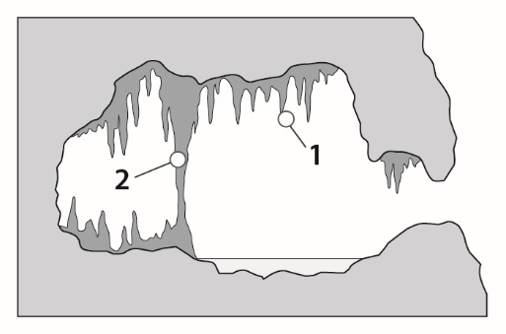

1.
2.

7. Na krajobraz Tatr składa się wiele ciekawych form skalnych. Wybierz i podkreśl poprawne dokończenia zdań. 0–2 p.
A. Usypiska z odłamków skalnych to granie / stożki piargowe.
B. Długie i malownicze formy polodowcowe to doliny / turnie.
C. Wąskie i długie grzbiety to przełęcze / granie.

8. Wybierz i wpisz do diagramu numery tych nazw, które pasują do krajobrazu Tatr Wysokich. 0–2 p.
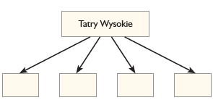
1. Morskie Oko.
2. Wielka Jaskinia Śnieżna.
3. Dolina Pięciu Stawów Polskich.
4. Dolina Chochołowska.
5. Rysy.
6. Skały wapienne.
7. Dolina Kościeliska
8. Skały granitowe.

9. Oceń, czy podane informacje dotyczące pogody w górach są zgodne z prawdą. Zaznacz literę P,
jeśli informacja jest prawdziwa, lub literę F – jeśli jest fałszywa. 0–2 p.
1. | Temperatura powietrza wzrasta o około 0,6ºC co 100 m n.p.m. | P | F
2. | Im wyżej, tym mniejsze są opady atmosferyczne. | P | F
3. | W wysokich partiach gór wiatr wieje mocniej niż u podnóża. | P | F
10. Podkreśl nazwy tych spośród podanych gatunków roślin lub zwierząt, które są chronione
w Tatrzańskim Parku Narodowym. 0–1 p.
limba nietoperz kozica brzoza ojcowska

